Федеральное государственное бюджетное образовательное учреждение высшего образования
 | «Московский государственный технический университет  имени Н.Э. Баумана»  (национальный исследовательский университет)

ФАКУЛЬТЕТ ____ИНФОРМАТИКА И СИСТЕМЫ УПРАВЛЕНИЯ________
КАФЕДРА ______Компьютерные Системы и сети (ИУ6)___________

Отчет
по лабораторной работе № 11
Дисциплина: Языки Интернет-программирования.

Студент гр. ИУ6-33Б __________________ Дасов Т.Д.
(Подпись, дата) (И.О. Фамилия)

Преподаватель __________________ __________________
(Подпись, дата) (И.О. Фамилия)

Москва, 2019
Задание.

Модифицировать код ЛР 8 таким образом, чтобы запросы, которые были ранее выполнены, сохранялись в БД и при следующем запросе не требовали повтора вычислений.
- Сформировать модель в соответствии с потребностями хранения данных. Входные параметры являются ключами, по которым извлекается результат.
- Выполнить создание БД и миграцию соответствующими запросами rake.
- Написать тест на добавление и поиск данных с помощью модели. Проверить выполнение теста.
- Модифицировать код приложения таким образом, чтобы результат вычислений преобразовывался в строковый или бинарный формат (на выбор: json, xml, и пр.). Проверить через отладочную печать в консоль, что преобразование выполняется корректно.
- Вставить код для сохранения данных в БД и запрос на поиск предыдущего результата вычислений.
- Добавить действие в контроллер, позволяющее определить, что хранится в БД через сериализацию в XML.
- Проверить, что при выполнении запроса, данные добавляются в БД.
- При помощи консоли сообщений Webrick определить, производится ли поиск результата предыдущего запроса в БД и не повторяются ли одни и те же вычисления.
- Модифицировать модель таким образом, чтобы добавление записей с одинаковыми параметрами было невозможно.
- Реализовать тест модели, проверяющий невозможность повторного добавления одних и тех же результатов вычислений.
- Реализовать функциональный тест, проверяющий, что результаты вычислений различны при различных входных параметрах.
- Проверить маршруты приложения с помощью rake routes и убрать лишние. Обеспечить доступ при обращении по адресу /.

Маршруты routes.rb:

Rails.application.routes.draw do
root 'main#index', :as => 'root'

get 'admin/handling', :as => 'handle'
get 'admin/res', :as => 'res'

get 'main/result' => 'main#result', :as => 'result'
get 'main/index' => 'main#index', :as => 'index'
end

Контроллер (main_controller.rb):

# frozen_string_literal: true

# MainController class
class MainController < ApplicationController
def index; end

def result
@res = FriendNumbers.call(input: params[:n].to_i).res
respond_to do |format|
format.js
format.html
format.json { render json: @res.to_json }
format.xml { render xml: @res.to_xml }
end
end
end
Контроллер для доступа к БД приложения (admin_controller.rb):

# frozen_string_literal: true

# AdminController class
class AdminController < ApplicationController
def auth; end

def handling
@rec = Calculation.all
end

def res
@rec = ConvertObject.call(obj: Calculation.all).res.to_xml
end
end

Представление (handling.html.erb):

<div class="container admin-body">
<div class="row admin-page-row">
<div class="col">
<h1>Администрирование</h1>
</div>
</div>
<div class="row admin-page-row">
<div class="col-8">
<table class="result-table">
<th colspan="2">База данных запросов</th>
<% unless @rec.nil? %>
<% @rec.each do |record| %>
<tr>
<td><%= record.input %></td>
<td><%= record.json_responce %></td>
</tr>
<% end %>
<% else %>
<p>База данных пуста</p>
<% end %>
</table>
</div>
<div class="col-4">
<%= link_to 'Взять данные из БД', res_path, :class => 'button-def', :remote => true %><br/>
<div id="xml-data-output"></div>
</div>
</div>
</div>

JS код асинхронной загрузки данных на страницу (res.js.erb):

var insert = `
<p>
<%= @rec %>
</p>
`;
$('document').ready(function() {
prepare();
main();
});
function prepare() {
$('#xml-data-output').empty();
}
function main() {
$('#xml-data-output').append(`${insert}`);
}

Сервисный класс для вычисления дружественных чисел (friend_numbers.rb):

# frozen_string_literal: true

# Friend Number interactor class
class FriendNumbers
include Interactor

before :find_in_db

private

def find_in_db
if Calculation.find_res(context.input).nil?
context.res = calc(context.input)
Calculation.insert_res(context.input, context.res)
else
context.res = Calculation.find_res(context.input)
end
end

def calc(_range)
arr = []
par = params[:n].to_i
par.times do |i|
par.times do |j|
arr << [i, j] if compare_nums(i, j) && !arr.include?([j, i]) && i != j
end
end
arr
end

def find_dev(x_val)
res = []
devider = x_val / 2
while devider.positive?
res.push(devider) if (x_val % devider).zero?
devider -= 1
end
res
end
end
Сервисный класс для преобразования объектов БД в удобный для программы формат (convert_object.rb):

# frozen_string_literal: true

# Converts object from database to array
class ConvertObject
include Interactor

def call
context.res = context.obj.map { |el| [el.input, el.json_responce] }
end
end

Модель для вычислений (calculation.rb):

# frozen_string_literal: true

require 'json'

# Model contains each calculation sended by user
class Calculation < ApplicationRecord
validates :input, uniqueness: true

class << self
def find_res(n_val)
return if Calculation.find_by(input: n_val).nil?

JSON.parse(Calculation.find_by(input: n_val).json_responce)
end

def insert_res(n_val, res)
record = Calculation.new(input: n_val, json_responce: res.to_json)
record.save if record.valid?
end
end
end

Rspec тест модели (calculation_spec.rb):

# frozen_string_literal: true

require 'rails_helper'

RSpec.describe 'Calculation', type: :model do
describe 'add record to database' do
it 'should add record to database and check it' do
field = Calculation.new(input: 1500, json_responce: '{}')
Calculation.find_by(input: 1500).destroy unless field.valid?
field.save
expect(Calculation.where(input: 1500).exists?).to be_truthy
end
end

context 'if program trying to add not valid options' do
it 'should say that not valid input is not valid:))' do
exs = Calculation.find_by(input: 300)
Calculation.new(input: 300, json_responce: '{}').save if exs.nil?
expect(Calculation.new(input: 300).valid?).to be_falsy
Calculation.find_by(input: 300).destroy
unless exs.nil?
Calculation.new(input: 300, json_responce: exs.json_responce).save
end
end
end
end

БД приложения в XML формате:

<?xml version="1.0" encoding="UTF-8"?> <arrays type="array"> <array type="array"> <array type="integer">300</array> <array>[[220,284]]</array> </array> <array type="array"> <array type="integer">400</array> <array>[[220,284]]</array> </array> <array type="array"> <array type="integer">500</array> <array>[[220,284]]</array> </array> <array type="array"> <array type="integer">1300</array> <array>[[220,284],[1184,1210]]</array> </array> <array type="array"> <array type="integer">230</array> <array>[]</array> </array> <array type="array"> <array type="integer">503</array> <array>[[220,284]]</array> </array> <array type="array"> <array type="integer">504</array> <array>[[220,284]]</array> </array> <array type="array"> <array type="integer">302</array> <array>[[220,284]]</array> </array> <array type="array"> <array type="integer">502</array> <array>[[220,284]]</array> </array> <array type="array"> <array type="integer">550</array> <array>[[220,284]]</array> </array> <array type="array"> <array type="integer">505</array> <array>[[220,284]]</array> </array> <array type="array"> <array type="integer">30</array> <array>[]</array> </array> <array type="array"> <array type="integer">0</array> <array>[]</array> </array> </arrays>

Пример работы приложения:

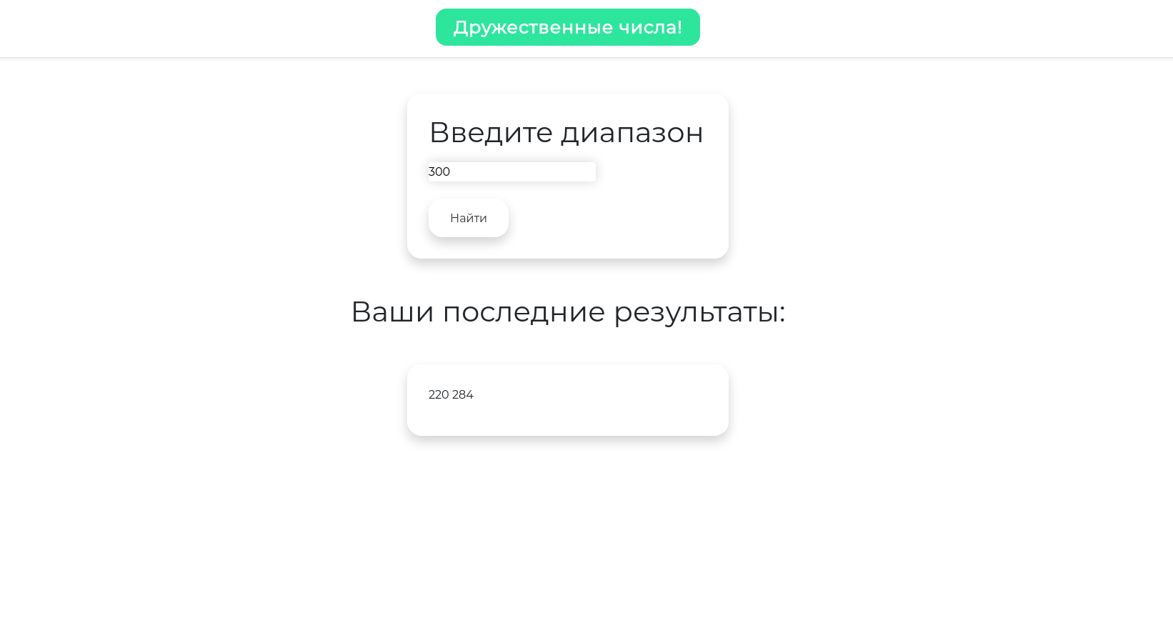

Рис. 1 (Главная страница приложения)

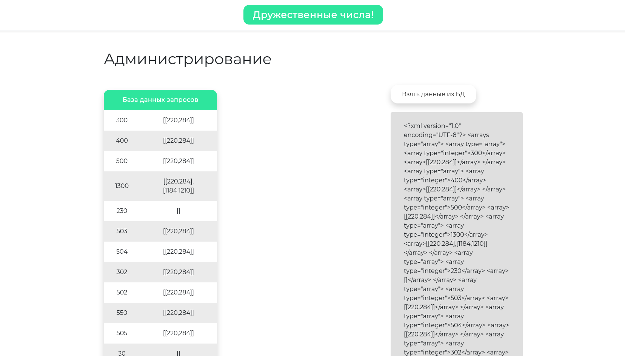

Рис. 2 (Страница «Администрирование»)

Тесты приложения:

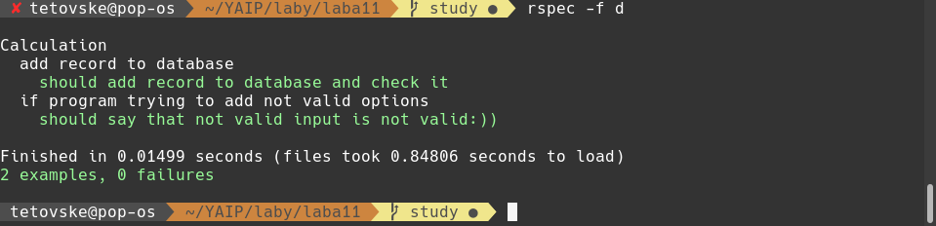
Рис. 3 (Rspec тесты)

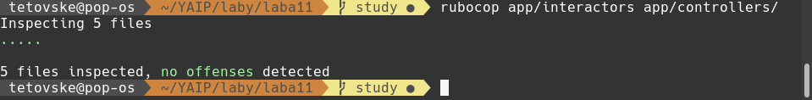
Рис. 4 (Отчет Rubocop)

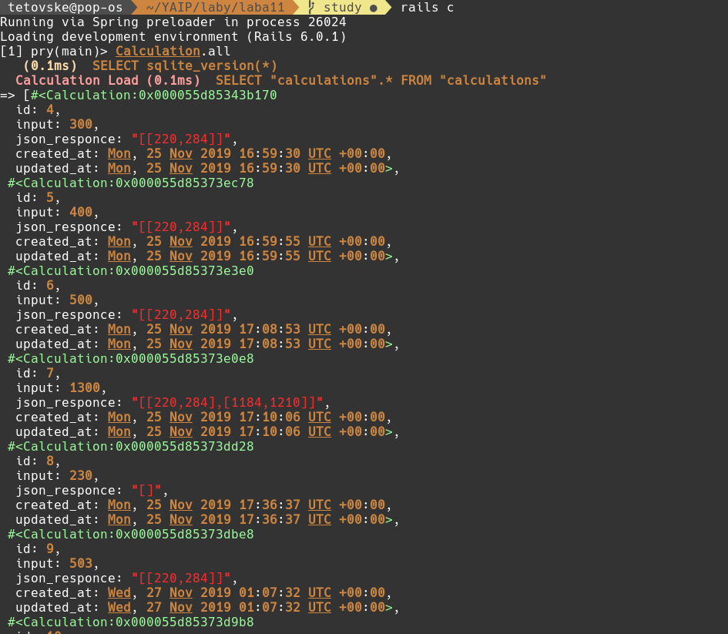
Рис. 5 (Просмотр содержимого БД через команду „rails c“)

Вывод: в ходе выполнения лабораторной работы был доработан код ЛР8 таким образом, чтобы все запросы сохранялись в БД. Для реализации бизнес-логики был использован гем “Interactor”. Приложение было протестировано и проверено на соответствие стилю программой Rubocop.

